CURRICULUM VITAE
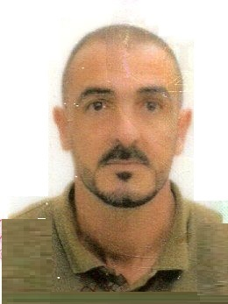
ETAT CIVIL
- Nom : ISSAD
- Prénom : Sofiane
- Date et lieu de naissance : 26/01/1983 à Alger
- Adresse : 7 Rue Rabah Takdjourt El Annasser Alger
- Situation familiale : Célibataire
- Service National : Accompli (2004/2005)
- Tel : 05 53 39 52 30 / 06 57 96 94 94

DIPLOMES ET FORMATIONS
- 2002/2003 : Diplôme en électricité bâtiment .

EXPERIENCES PROFESSIONNELLES
- Electricien bâtiment dans Plusieurs entreprises de construction modulaire
- CSBA- Modivi- Bayet cabine- Ifres+.
- 2003/2004 : Electricien Bâtiment chez l’entreprise RILI
- 2007 : Câblage des Armoires Electriques (Automatisme)
- 2006/2009 : Chef de groupe agent de sécurité à l’entreprise PSP affilié à shlumberger hassi messaoud (effectué une formation HSE entre temps)
- 2009 : Chauffeur à mon compte
- 2011 à ce jour : Artisan en bâtiment à mon compte

LANGUES MAITRISEES
- Français : parlé et écrit
- Arabe : parlé et écrit
- Anglais : Niveau 3
- Kabyle : Lange Maternelle

DIVERS
- Chauffeur catégorie B
- Bonne condition physique et moral
- Sérieux, méthodique et organisé dans le travail.
- Bonne présentation, manière et culture.
- Bonne communication et éducation.

